**18 grudnia 2021, sobota** Jr 23,5-8; Ps 72,1-19; Mt 1,18-24

**OCZEKIWAĆ PANA,**

**TO BYĆ ZANURZONYM W SŁOWIE BOŻYM**

**Mt 1, 22-24**

*A stało się to wszystko, aby się wypełniło słowo Pańskie powiedziane przez proroka: „Oto Dziewica pocznie i porodzi Syna, któremu nadadzą imię Emmanuel, to znaczy «Bóg z nami»”.* *Zbudziwszy się ze snu, Józef uczynił tak, jak mu polecił anioł Pański: wziął swoją Małżonkę do siebie.*

Józef podjął właściwą decyzję, ponieważ był zanurzony w słowie Bożym. Przeżywał w swoim życiu chwile dramatyczne i nie wiemy ile one trwały. Wiemy natomiast, że to właśnie słowo Boże, go przekonało w podejmowaniu trudnej decyzji. Potrzebujemy trwać w słowie Bożym tak jak Józef i Maryja, aby podejmować właściwe decyzje w życiu.

Czy jesteś zanurzony w słowie Bożym każdego dnia? Czy uczysz się słowa Bożego na pamięć? **Pomódl się:** Jezu, dziękuję Ci, że przychodzisz do mnie w słowie Bożym każdego dnia. Pozwól mi odczuwać głód słowa Bożego.

|  |  |  |
| --- | --- | --- |
| [http://ts3.mm.bing.net/th?id=H.4735971083880562&pid=1.9](http://www.bing.com/images/search?q=foska&view=detail&id=1AFDCB8C165443400EF8A0082A0C7AAFF792C142&first=61&FORM=IDFRIR) | Opracowała: Jolanta Prokopiuk, korekta: Elżbieta i Grzegorz Kowalewscy, ilustracje: Marta Stańco, skład: Mariusz Stańco. Asystent kościelny – ks. Wojciech Jaśkiewicz.  Wspólnota Domowego Kościoła Ruchu Światło – Życie „On Jest” | **C:\Users\Mariusz\Desktop\Faith\Rozwazania\QR code lectio.jpeg** |
| **Teksty do medytacji znajdują się na stronie:** [**www.onjest.pl/slowo**](http://www.onjest.pl/slowo)  **Zachęcamy do korzystania z metody czytania i rozważania Słowa Bożego Lectio Divina i rozważań dostępnych na stronie internetowej oraz w formie aplikacji na urządzenia z systemami Android, Apple (kod QR obok), jak również czytniki e-book** | |

**OCZEKIWAĆ PANA**

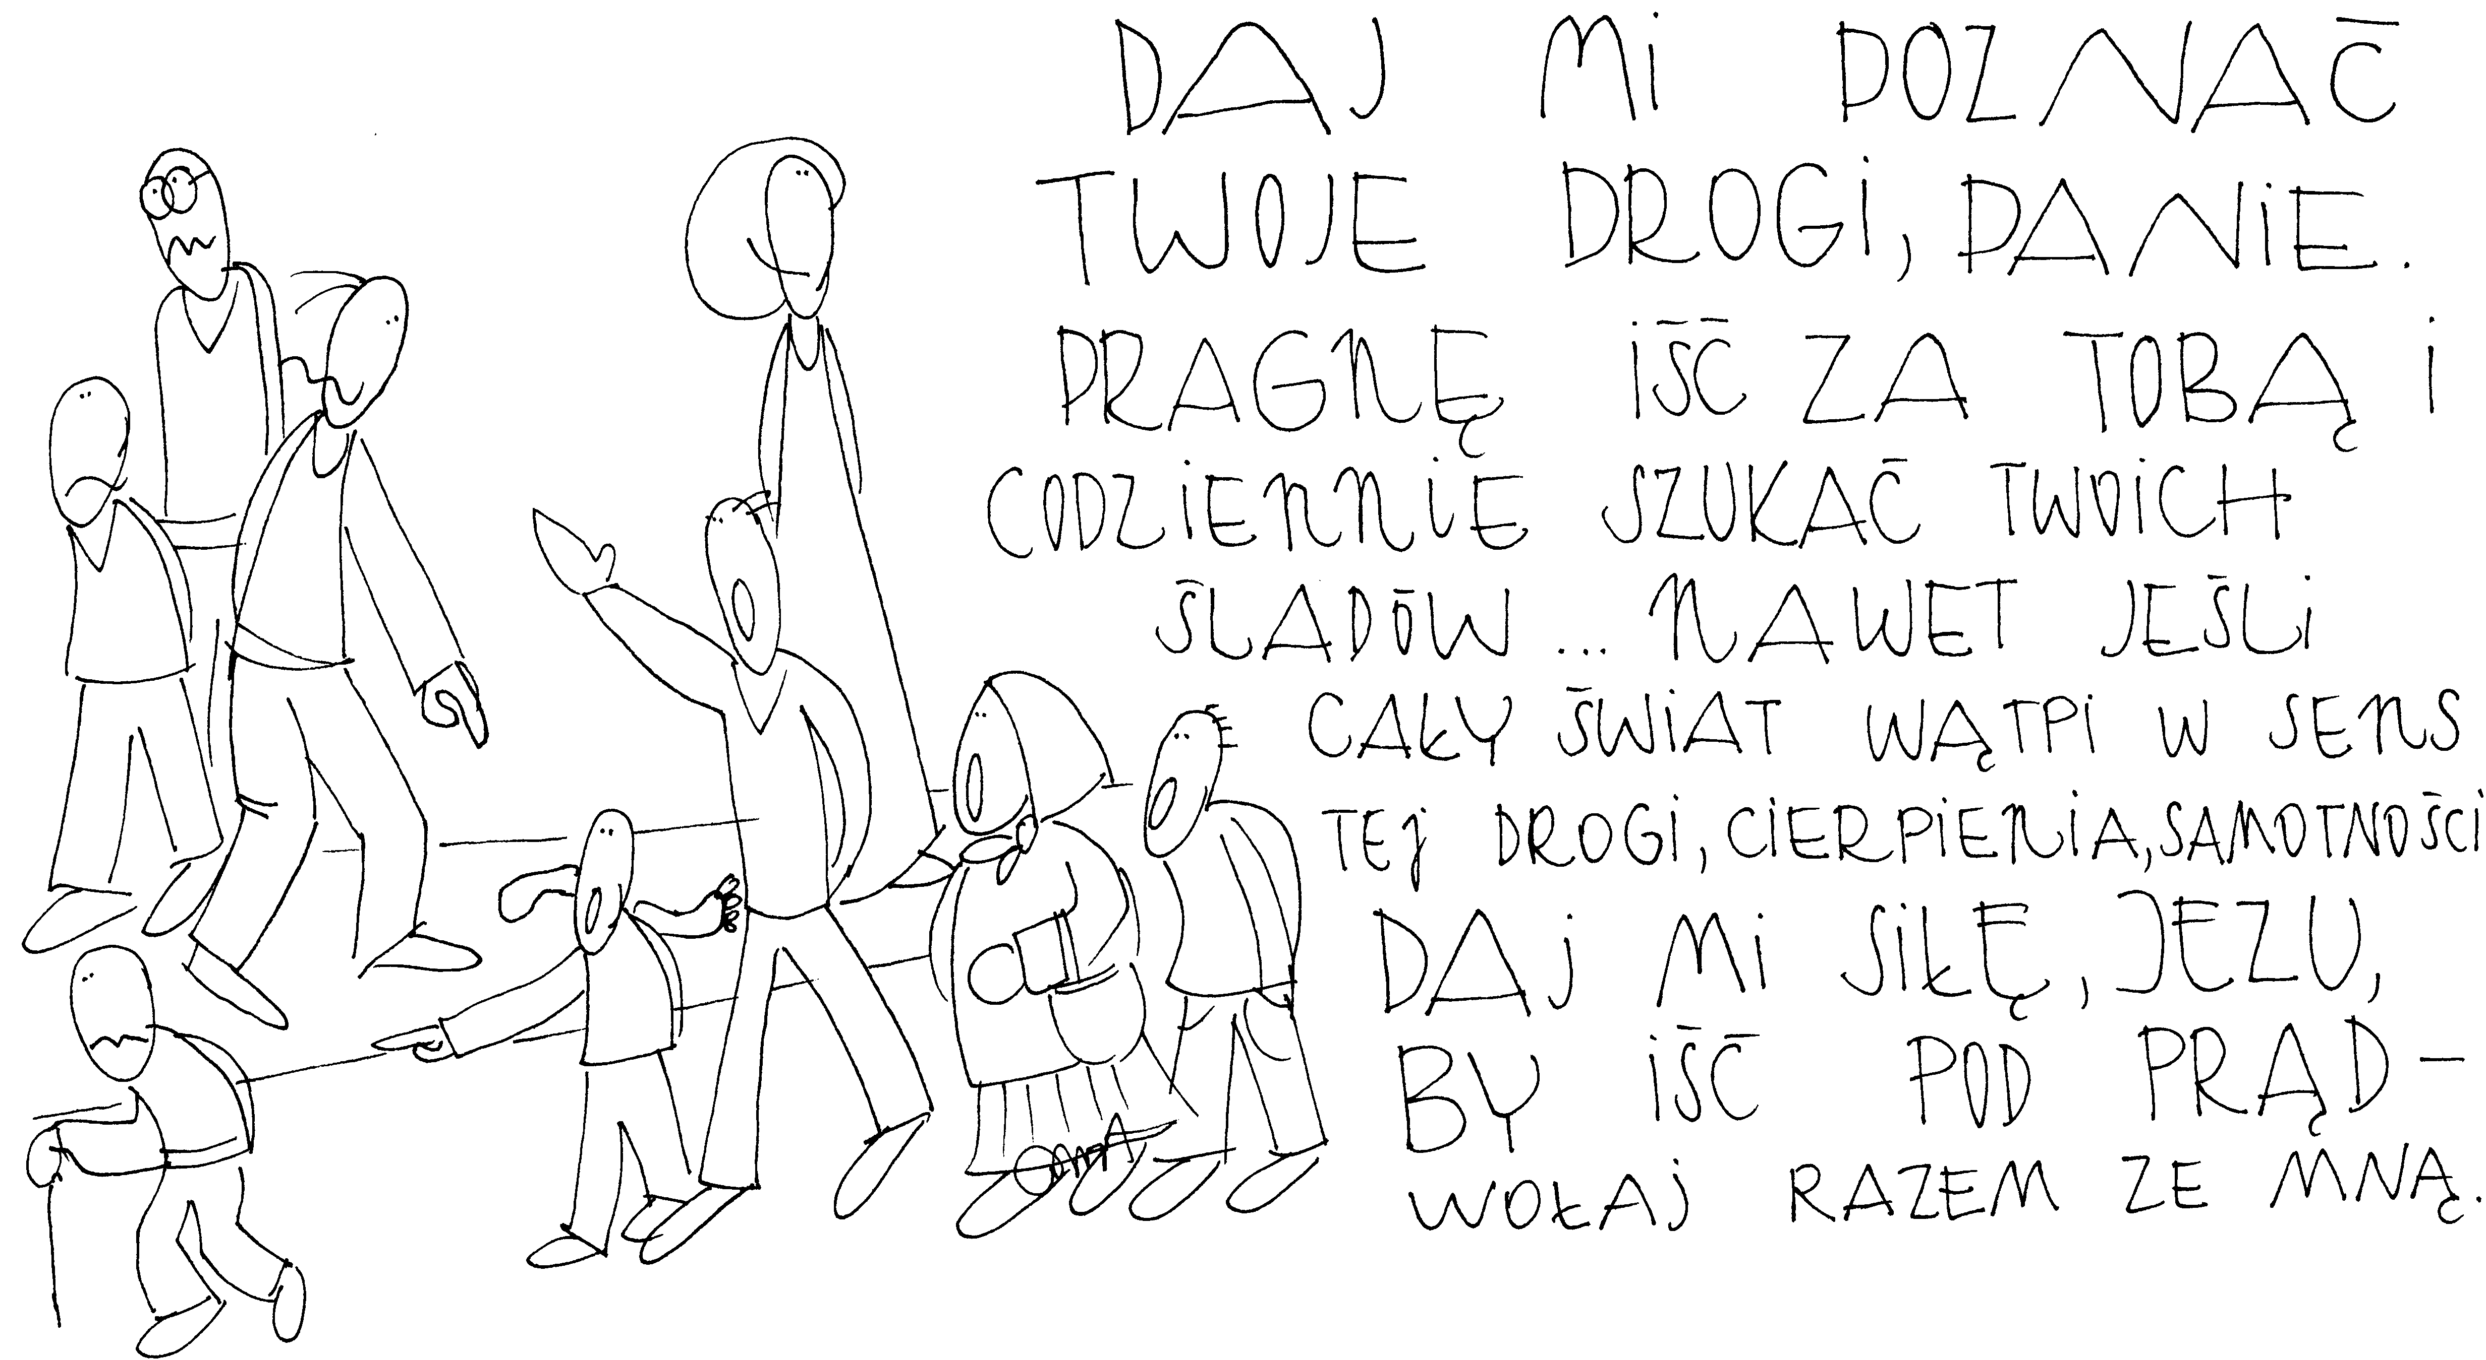

**12 grudnia 2021, niedziela** So 3,14-18; Ps: Iz 12,2-6; Flp 4,4-7; Łk 3,10-18

**OCZEKIWAĆ PANA, TO ODKRYĆ, ŻE NIE JESTEŚ SIEROTĄ**

**Flp 4, 4-6**

*Radujcie się zawsze w Panu; jeszcze raz powtarzam: radujcie się! Niech wasza łagodność będzie znana wszystkim ludziom: Pan jest blisko! O nic się już zbytnio nie troskajcie, ale w każdej sprawie wasze prośby przedstawiajcie Bogu w modlitwie i błaganiu z dziękczynieniem.*

Naszym powodem radości ma być fakt, że nie jesteśmy sami. Święty Paweł pisze bowiem: *O nic się już zbytnio nie troskajcie, ale w każdej sprawie wasze prośby przedstawiajcie Bogu w modlitwie i błaganiu z dziękczynieniem*. Tylko czy ty w to wierzysz?

Czy wierzysz w to, że nie jesteś sam, że każdy twój problem możesz przedstawiać Ojcu niebieskiemu? **Pomódl się:** Jezu, dziękuję Ci, że nie jestem sierotą. Dziękuję, że mogę przyjść ze wszystkim do Ciebie.

**13 grudnia 2021, poniedziałek** Lb 24,2-17; Ps 25,4-9; Mt 21,23-27

**OCZEKIWAĆ PANA, TO CHODZIĆ JEGO ŚCIEŻKAMI**

**Ps 25, 4bc-5ab**

*Daj mi poznać Twoje drogi, Panie,* *naucz mnie chodzić Twoimi ścieżkami.* *Prowadź mnie w prawdzie według Twych pouczeń,* *Boże i Zbawco, w Tobie mam nadzieję.*

Człowiek musi mieć odwagę, aby prosić Pana o poznanie jego drogi i chodzenie Jego ścieżkami. To jest odwaga do tego, aby być innym. Chodzić drogami Pana, to stawać się innym i często chadzać pod prąd. Chodzić drogami Pana, to zgodzić się na cierpienie, odrzucenie i samotność.

Czy chcesz być inny, niż świat, które cię otacza? Czy masz odwagę być innym? **Pomódl się:** Jezu, proszę Cię o odwagę bycia innym. Dziękuję, że jesteś ze mną.

**14 grudnia 2021, wtorek** So 3,1-13; Ps 34,2-23; Mt 21,28-32

**OCZEKIWAĆ PANA, TO WZRASTAĆ W POKORZE**

**Ps 34, 19 i 23**

*Pan jest blisko ludzi skruszonych w sercu,* *ocala upadłych na duchu.* *Pan odkupi dusze sług swoich,* *nie zazna kary, kto się doń ucieka.*

Bóg żywy przychodzi do serca pokornego. Często na ową drogę pokory wchodzimy dopiero po bolesnych doświadczeniach naszego życia. Dopiero wówczas doświadczamy, że nie jesteśmy niezależni, samowystarczalni i nie wszystko zawdzięczamy sobie. Potrzebujemy także wzrastać w pokorze i szukać pokory, bo tylko w duchu pokory Bóg żywy objawia się.

Czy wszedłeś na drogę pokory? Czy prosisz Jezusa o wzrastanie w pokorze? **Pomódl się:** Jezu, proszę Cię o dar pokory, ale także o wzrastanie w pokorze.

**15 grudnia 2021, środa** Iz 45,6-25; Ps 85,9-14; Łk 7,18b-23

**OCZEKIWAĆ PANA,**

**TO ODKRYĆ BOGA DAJĄCEGO POMYŚLNOŚĆ**

**Iz 45, 6b-8**

*Ja jestem Pan, i nie ma innego.* *Ja tworzę światło i stwarzam ciemności,* *sprawiam pomyślność i stwarzam niedolę.* *Ja, Pan, czynię to wszystko.*

Często wydaje się nam, że na sukces życiowy możemy zapracować sami. Tymczasem prorok Izajasz pisze, że to Bóg żywy sprawia pomyślność i stwarza niedolę. Pomyślność związana jest z właściwymi wyborami, a światło na te wybory może dać Bóg żywy. Tylko pytanie jest podstawowe: Czy pytasz Boga żywego o jego zdanie?

Czy pytasz Boga żywego o jego zdanie w twoich wyborach i w twoich problemach? **Pomódl się:** Jezu, naucz mnie konsultować z Tobą wszystkie moje decyzje i problemy.

**16 grudnia 2021, czwartek** Iz 54,1-10; Ps 30; Łk 7,24-30

**OCZEKIWAĆ PANA TO DOŚWIADCZAĆ BOŻEGO WSPÓŁCZUCIA**

**Iz 54, 6-7**

*"Zaiste, jak niewiastę porzuconą i zgnębioną na duchu, wezwał cię Pan. I jakby do porzuconej żony młodości mówi twój Bóg: Na krótką chwilę porzuciłem ciebie, ale z ogromną miłością cię przygarnę."*

Bóg nie jest obojętny na twój smutek i odrzucenie. Bóg nie jest obojętny na twoje nieszczęście. Bóg nie może przejść obojętnie wobec twojego zapracowania i rozgoryczenia. Oczekiwany Pan pierwszy szuka zagubionego i nieszczęśliwego człowieka. Pierwszy uruchamia potrzebne środki, aby ukochane dziecko pragnęło wrócić do swojego kochającego Ojca. Często porzucenie i nieszczęście stają się środkiem Ojca zmuszającym swoje stworzenie do refleksji i szukania. Stają się środkami pytającymi o sens życia.

Autor Listu do Hebrajczyków pisze, że Jezus może współczuć naszym słabościom, bo doświadczył kondycji człowieka. (por. Hbr 4,15) Czy doświadczasz Bożego współczucia w swoim życiu? **Pomódl się:** Jezu uzdolnij mnie do odbioru Twojego współczucia wobec mnie. Pozwól mi odnaleźć właściwą drogę powrotu do Ciebie.

**17 grudnia 2021, piątek** Rdz 49,1-10; Ps 72,1-17; Mt 1,1-17

**OCZEKIWAĆ PANA, TO ODKRYĆ SWÓJ RODOWÓD**

**Mt 1, 17**

*Tak więc w całości od Abrahama do Dawida jest czternaście pokoleń; od Dawida do przesiedlenia babilońskiego czternaście pokoleń; od przesiedlenia babilońskiego do Chrystusa czternaście pokoleń.*

Jezus tak jak każdy człowiek narodził się w konkretnej rodzinie, która posiadała swoich przodków. Jezus narodził się w rodzinie, która liczyła 42 pokolenia. Ważne jest, abyśmy odkryli swoich przodków i mieli świadomość skąd pochodzimy. Ważne także, abyśmy odkryli swoje właściwe miejsce w swojej rodzinie i w planie, który Ojciec ma dla nas.

Czy znasz historię swojej rodziny? Czy znasz ważne wydarzenia z historii twojej rodziny? Czy wiesz kim byli twoi przodkowie? Czy znasz plany Ojca niebieskiego wobec siebie?